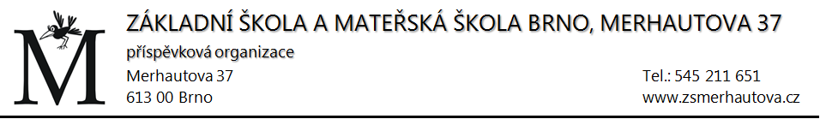

INFORMACE PRO ŽÁKY ZŠ A JEJICH ZÁKONNÉ ZÁSTUPCE
(platné od 1. 3. 2021 do odvolání)

